
EELNÕU

Jõelähtme Vallavolikogu

O T S U S

Kostivere 16. oktoober 2025 nr ___

Neeme küla Tanuma tee 35 maaüksuse detailplaneeringu algatamine, lähteülesande kinnitamine ja keskkonnamõjude strateegilise hindamise algatamata jätmine

Neeme küla Tanuma tee 35 kinnistu omanik esitas Jõelähtme Vallavalitsusele taotluse detailplaneeringu algatamiseks maaüksusel sooviga määrata maaüksusele ehitusõigus elu- ja abihoonete püstitamiseks.

Planeeringuala moodustab Tanuma tee 35 maaüksus (katastritunnus: 24501:001:0805; sihtotstarve: elamumaa 100%; pindala: 3139 m²), mis asub Neeme küla põhjaosas. Juurdepääs planeeringualale on munitsipaalomandis olevalt Tanuma teelt. Kõlvikuliselt moodustab maaüksuse looduslik rohumaa. Riikliku ehitisregistri andmetel asub maaüksusel amortiseerunud majandushoone, mis taotluse kohaselt soovitakse lammutada.

Detailplaneeringu koostamise eesmärgiks on määrata ehitusõigus eluhoone ja abihoone rajamiseks ning seada tingimused planeeringuga kavandatu elluviimiseks. Planeeritava ala suuruseks on ca 3200 m². Detailplaneering on vajalik planeeringualale ruumilise terviklahenduse loomiseks, kvaliteetse elukeskkonna kavandamiseks ning keskkonnahoidliku, majanduslikult, kultuuriliselt ja sotsiaalselt jätkusuutlikku arengu tagamiseks.

Jõelähtme valla üldplaneeringu (kehtestatud Jõelähtme Vallavolikogu 29.04.2003 otsusega nr 40) kohaselt paikneb planeeringuala tiheasustuses Neeme küla miljöökaitsealal, kus elamukruntide suurus ei tohi olla alla 0,7 ha ja elamute min. vahekaugus 50 m, hoonestuse paiknemine peab sobima ajalooliselt väljakujunenud hoonestusviisile. Detailplaneering teeb ettepaneku kehtiva üldplaneeringu muutmiseks ning elamumaakrundi suuruse ja elamute vahelise kauguse vähendamiseks.

Koostamisel oleva Jõelähtme valla üldplaneeringu (vastu võetud Jõelähtme Vallavolikogu 12.04.2018 otsusega nr 62) kohaselt jääb planeeringuala tiheasustusse, väikeelamu ja puhkeotstarbelisele maa-alale, Neeme küla miljööväärtuslikule hoonestusalale ja väärtuslikule maastikule. Kavandataval tegevusel puudub vastuolu koostamisel oleva üldplaneeringuga.

Jõelähtme valla ühisveevärgi ja -kanalisatsiooni arendamise kava aastateks 2018-2029 kohaselt jääb ala ÜVK piirkonda.

Vastavalt PlanS § 124 lg 6 ja PlanS § 142 lg 6 kohaselt tuleb nimetatud detailplaneeringu koostamisel anda eelhinnang ja kaaluda keskkonnamõju strateegilise hindamise vajadust (edaspidi KSH), lähtudes keskkonnamõju hindamise ja keskkonnajuhtimissüsteemi seaduse (edaspidi KeHJS) § 33 lg 4 ja 5 ning 6 kohaste asjaomaste asutuste seisukohtadest.

Lähtuvalt KeHJS § 33 lg 2 p 1 tuleb vajadusel keskkonnamõju strateegiliselt hinnata, kui tehakse muudatusi üldplaneeringusse ja punktist 3, kui koostatakse detailplaneering PlanS § 142 lg 1 p 1 või 3 sätestatud juhul. Lähtuvalt PlanS § 124 lg 6 ja § 142 lg 6 ning KeHJS § 33 lg 2 p 1 ja p 3 ning § 35 lg 5 viidi üldplaneeringut muutva detailplaneeringu KSH vajaduse tuvastamiseks läbi KeHJS § 33 lg 3-5 esitatud kriteeriumitel põhinev eelhindamine (vt Lisa 2), mille kohaselt KSH läbiviimine detailplaneeringu koostamisel ei ole eeldatavalt vajalik, kuna planeeritava tegevusega ei kaasne eeldatavalt olulist keskkonnamõju. Arvestades planeeringuala lähiümbrust ja keskkonnatingimusi ning asjaolu, et planeeringuga kaasnevad mõjud on eeldatavalt väikesed ning jäävad planeeringuala ning selle lähinaabrite ulatusse, ei kahjusta inimeste tervist, vara, ei põhjusta keskkonnas olulisi pöördumatuid muudatusi ega ületa eeldatavalt piirkonna keskkonnataluvust, võib keskkonnamõju strateegilise hindamise jätta algatamata. Kui detailplaneeringu koostamise käigus selgub KSH vajadus, tuleb algatada KSH koostamine.

KeHJS § 33 lg 6 kohaselt on KSH algatamise vajalikkuse kohta küsitud arvamust Keskkonnaametilt, kes oma 04.09.2025 kirjas nr 6-2/25/15366-2 asus seisukohale, et lähtudes kavandatavast tegevusest, selle asukohast ning teadaolevast informatsioonist, ei kaasne planeeritava tegevusega eeldatavalt olulist keskkonnamõju (KeHJS § 2² mõistes) ning keskkonnamõju strateegilise hindamise algatamine ei ole eeldatavalt vajalik. Keskkonnatingimustega arvestamine on võimalik planeeringu menetluse käigus PlanS 126 lg-s 1 määratud ülesannete täitmisel. Keskkonnaameti kirjas toodud tähelepanekute alusel on KSH eelhinnangut täiendatud.

Vallavalitsus esitas detailplaneeringu koostamise algatamise ja KSH algatamata jätmise otsuse eelnõu Maa- ja Ruumiametile PlanS § 81 lõike 2 alusel ettepanekute saamiseks, kes andis oma seisukoha 22.09.2025 kirjas nr 6-3/25/11982-2. Lähtudes esitatud materjalidest on Maa- ja Ruumiamet seisukohal, et detailplaneeringu KSH menetluse algatamine ei ole otstarbekas, kui KSH eelhinnangus on põhjendatult leitud, et kavandatud tegevusega tõenäoliselt ei kaasne olulist keskkonnamõju. Vastavalt PlanS § 4 lõike 2 punktile 5 tuleb kohalikul omavalitsusel tagada, et detailplaneeringu koostamisel hinnatakse selle elluviimisega kaasnevaid asjakohaseid majanduslikke, kultuurilisi, sotsiaalseid ja looduskeskkonnale avalduvaid mõjusid. Planeeringu koostamisel arvestada, et PlanS § 126 lõike 1 punkti 12 kohaselt on detailplaneeringu ülesandeks ka vajalike keskkonnatingimusi tagavad nõuete seadmine. Maa- ja Ruumiameti kirjas toodud põhjendatud ja planeeringumenetlusele lisandväärtust andvate märkuste alusel on otsust täiendatud.

Jõelähtme Vallavalitsus, huvitatud isik ja töövõtja sõlmisid 08.10.2025 lepingu nr 2-12/112-2025 detailplaneeringu tehniliseks koostamiseks.

Juhindudes eeltoodust ja kohaliku omavalitsuse korralduse seaduse § 6 lg 1, § 22 lg 2, planeerimisseaduse § 74 lg 8, § 77 lg 1, § 124 lg 10, § 126, § 128 lg 1, § 142 lg 2 ja lg 6, KeHJS § 33 lg 2 p 1 ja 3 ning § 35 lg 5, Jõelähtme Vallavolikogu 15.01.2015 määruse nr 36 „Jõelähtme valla ehitusmäärus“ § 3 lg 2 p 1 ning detailplaneeringu algatamise taotlusest, Jõelähtme Vallavolikogu

o t s u s t a b:

- Algatada Neeme küla Tanuma tee 35 maaüksuse detailplaneeringu koostamine. Määrata planeeritava ala suuruseks ca 3200 m² vastavalt lähteülesande (lisa 1) punktis 8 esitatud skeemile.
- Jätta algatamata keskkonnamõjude strateegiline hindamine Neeme küla Tanuma tee 35 maaüksuse detailplaneeringule.
- Kinnitada Neeme küla Tanuma tee 35 maaüksuse detailplaneeringu lähteülesanne vastavalt lisale 1.
- Detailplaneeringu algatamise, lähteülesande kinnitamise ja keskkonnamõju strateegilise hindamise algatamata jätmise otsuse ning planeeringumaterjalidega on võimalik tutvuda Jõelähtme Vallavalitsuse veebilehel, aadressil https://joelahtme.ee ja Jõelähtme vallamajas (Postijaama tee 7, Jõelähtme küla, Jõelähtme vald, 74202 Harjumaa).
- Otsus jõustub teatavakstegemisest.

Väino Haab
vallavolikogu esimees

Jõelähtme Vallavolikogu 16.10.2025 otsuse nr __
„Neeme küla Tanuma tee 35 maaüksuse detailplaneeringu algatamine, lähteülesande kinnitamine ja keskkonnamõjude strateegilise hindamise algatamata jätmine“
LISA 1

Lähteülesanne Neeme küla Tanuma tee 35 maaüksuse detailplaneeringu koostamiseks

Detailplaneeringu algatamise taotleja: KIVIRANNA LAINED OÜ
Detailplaneeringu koostamise korraldaja: Jõelähtme Vallavalitsus
Detailplaneeringu koostaja: vastavalt hankele
Detailplaneeringu kehtestaja: Jõelähtme Vallavolikogu
Lähteülesanne on kehtiv: 2 aastat alates kinnitamise kuupäevast

1. Detailplaneeringu koostamise eesmärk:
Detailplaneeringu koostamise eesmärgiks on määrata maaüksusele ehitusõigus elu- ja abihoone püstitamiseks.

2. Planeeritav ala ja olemasoleva olukorra kirjeldus:
2.1. Planeeringuala (suurusega ca 3200 m²) hõlmab:
2.1.1 Tanuma tee 35 maaüksus (katastritunnus: 24501:001:0805; sihtotstarve: elamumaa 100%; pindala: 3139 m²).
2.2. Planeeritav ala asub Neeme küla põhjaosas.
2.3. Juurdepääs planeeringualale on munitsipaalomandis olevalt Tanuma teelt.
2.4. Planeeritaval alal kehtivad kitsendused:
2.4.1. Läänemere ranna piiranguvöönd;
2.4.2. Elektrilevi OÜ alla 1kV elektriõhuliinid ja maakaabelliinid ning nende kaitsevööndid;
2.4.3. Jõelähtme valla üldplaneeringu (kehtestatud Jõelähtme Vallavolikogu 29.04.2003 otsusega nr 40) kohane Neeme küla miljöökaitseala.

3. Arvestamisele kuuluvad planeeringud, projektid ja muud dokumendid:
3.1. Harju maakonnaplaneering 2030+;
3.2. Jõelähtme valla üldplaneering (kehtestatud Jõelähtme Vallavolikogu 29.04.2003 otsusega nr 40);
3.3. Koostamisel olev Jõelähtme valla üldplaneering (vastu võetud Jõelähtme Vallavolikogu 12.04.2018 otsusega nr 62);
3.4. Neeme küla Olo 1 maaüksuse detailplaneering (kehtestatud Jõelähtme Vallavolikogu 27.04.2004 otsusega nr 105);
3.5. Neeme küla Lillemäe kinnistu detailplaneering (kehtestatud Jõelähtme Vallavolikogu 31.03.2014 otsusega nr 57).

4. Nõuded koostatavale detailplaneeringule:
4.1. Detailplaneeringu koostamisel tuleb lähtuda kehtivatest õigusaktidest ja kõrgematest planeeringutest. Detailplaneeringu lahenduse väljatöötamisel tuleb vajadusel kaasata valdkonnas vastavat pädevust omav spetsialist.
4.2. Planeeritavale alale tuleb koostada ajakohane topo-geodeetiline alusplaan mõõdus 1:500, mõõdistades ka ala 20 m ulatuses väljaspool planeeritavat kinnistut (arvestades olemasolevaid kinnisasjade piire). Kooskõlastatud geodeetiliste tööde aruanne tuleb esitada digitaalselt valla geoinfosüsteemi EVALD.
4.3. Detailplaneering koosneb seletuskirjast ja joonistest. Detailplaneeringu jooniste koosseisu kuuluvad vähemalt: asukohaskeem, kontaktvööndi plaan, tugiplaan, põhijoonis ja tehnovõrkude koondplaan.
4.3.1. Asukohaskeemil näidata planeeritava ala paiknemine piirkonnas.
4.3.2. Kontaktvööndi plaan esitada mõõtkavas 1:2000 või 1:5000. Kontaktvööndi plaanil anda seosed lähialaga, näidates ära asustusstruktuuri ja teedevõrgu, ümbruskonnas algatatud ja kehtestatud planeeringud ning teenindavate tehnovõrkude ja -rajatiste paiknemine kuni ühenduskohani olemasoleva tehnovõrguga (või eelvooluni), kooskõlastatult maaomaniku (või -valdajaga), kelle maaüksust planeeritav tehnorajatis läbib. Samuti esitada kontaktvööndi skeemil olemasoleva asustusstruktuuri analüüs, tuues välja elamukruntide suurused ning põhjendused üldplaneeringu muutmiseks krundisuuruste ja elamute vaheakuguse osas.
4.3.3. Tugiplaanile, mõõdus 1:500, kanda olemasolev olukord ja kõik õigusaktidest tulenevad piirangud ja kitsendused.
4.3.4. Põhijoonis vormistada mõõtkavas 1:500. Joonisel esitada tabelina kruntide ehitusõigus, kruntide moodustamine kinnistutest.
4.3.5. Tehnovõrkude koondplaanil anda tehnovõrkude ja -rajatiste lahendus koos planeeringulahendusega. Planeerimisel lähtuda võrguvaldajate poolt esitatud nõuetest.
4.3.6. Näidata juurdepääs avaliku kasutusega teelt. Parkimise korraldamine näha ette omal krundil.
4.3.7. Näha ette jalgsi avalik juurdepääs rannale.
4.3.8. Detailplaneeringu seletuskiri peab sisaldama planeeringu koostamise alust ja eesmärki, olemasoleva olukorra analüüsi, vastavust üldplaneeringule, planeeringulahendust (sh kruntide ehitusõigust), liikluse lahenduse kirjeldust, nõudeid kruntide hoonestamiseks (arhitektuursed nõuded ehitistele, nõuded piiretele), planeeritavate servituutide vajadust, keskkonna- jm tingimusi planeeringuga kavandatu elluviimiseks, tuleohutusnõuetele vastavust, tehnovõrkudega varustatuse kirjeldust vastavalt võrguvaldajate poolt esitatud nõuetele.
4.3.9. Planeeringuga määrata suurim lubatud hoonete arv, kaasaarvatud alla 20 m² ehitisealuse pinnaga ja kuni 5 m kõrgused hooned, mida kavandatakse hoonestusalale.
4.3.10. Planeeritavate hoonete (harja) kõrgus anda olemasolevast maapinnast. Planeeritava ehitusaluse pinnana käsitleda hoonete ehitiste aluse pindade summat.
4.3.11. Planeeringus lahendada kruntide vertikaalplaneerimine, sademete- ning drenaažvee kõrvaldus (ei tohi juhtida naaberkruntidele), sh näidata vajadusel maapinna tõstmise vajadus.
4.3.12. Käsitleda planeeringu elluviimisega eeldatavalt kaasnevaid asjakohaseid majanduslikke, kultuurilisi, sotsiaalseid ja looduskeskkonnale avalduvaid mõjusid ning näha ette meetmed positiivsete mõjude võimendamiseks ja vajadusel negatiivsete mõjude leevendamiseks või vältimiseks.
4.4. Detailplaneering tuleb koostada koostöös planeeritava maa-ala elanike ning kinnisasjade ja naaberkinnisasjade omanikega ning olemasolevate ja kavandatavate tehnovõrkude omanike või valdajatega.
4.5. Detailplaneeringu lisad: vastavalt planeerimisseaduse § 3 lõikele 4 esitada nummerdatult kronoloogilises järjestuses.
4.6. Võimalike uuringute vajadust käsitleda detailplaneeringus.
4.7. Kooskõlastused esitada koondtabelis kronoloogilises järjestuses.
4.8. Detailplaneering tuleb koostada ja vormistada vastavalt riigihalduse ministri 17.10.2019 määrusele nr 50 „Planeeringu vormistamisele ja ülesehitusele esitatavad nõuded“.

5. Koostöö ja kaasamine detailplaneeringu koostamisel:
5.1. Detailplaneeringu koostamisse kaasatakse isikud, kelle õigusi võib planeering puudutada, ja isikud, kes on avaldanud soovi olla kaasatud, vastavalt PlanS § 127. Jõelähtme Vallavalitsus, planeerimismenetluse korraldajana, teavitab avalikkust, puudutatud ja huvitatud isikuid planeerimismenetlusest ning korraldab planeeringu koostamise käigus planeeringu tutvustamiseks avalikke väljapanekuid ja arutelusid.
5.2. Detailplaneering koostatakse koostöös valitsusasutustega, kelle valitsemisalas olevaid küsimusi detailplaneering käsitleb.
5.3. Riigiametitega koostöö ja kooskõlastamise korraldab Jõelähtme Vallavalitsus.
5.4. Vastuvõtmiseks esitatav detailplaneeringu materjal peab sisaldama kaasatud isikute seisukohti vastavalt PlanS § 127 sh tehnovõrkude ja -rajatiste valdajate seisukohti.

6. Detailplaneeringu eeldatav ajakava:
6.1. Planeeringu eskiislahendus tuleb esitada hiljemalt 90 päeval arvates detailplaneeringu algatamisest.
6.2. Kooskõlastamiseks esitatavad planeeringu dokumendid tuleb esitada hiljemalt 180 päeval eskiislahenduse avaliku arutelu toimumise päevast arvates.
6.3. vastuvõtmiseks esitatavad planeeringu dokumendid tuleb esitada hiljemalt 30 päeval viimase kooskõlastuse saamise päevast arvates.
6.4. kehtestamiseks esitatavad planeeringu dokumendid tuleb esitada 15 päeva jooksul pärast töövõtja poolt lõpliku töö valmimist, hiljemalt kahe ja poole aasta jooksul detailplaneeringu tehnilise koostamise lepingu sõlmimise päevast arvates.

7. Detailplaneeringu esitamine menetlemiseks:
7.1. Detailplaneering esitada planeerimisseaduses kehtestatud mahus Jõelähtme Vallavalitsusele:
7.1.1. Eskiisi läbivaatamiseks ja avaliku arutelu korraldamiseks ühes eksemplaris paberil ja digitaalselt PDF formaadis. Eskiis sisaldab vähemalt olemasoleva olukorra ja kontaktvööndi analüüsi koos vastavate joonistega ning planeeringuga kavandatava lahenduse kirjeldust koos põhijoonisega.
7.1.2. Vastuvõtmiseks ja avalikustamise korraldamiseks ühes eksemplaris paberil, sh originaalkooskõlastuste ja kaasamist kajastavate materjalidega ning digitaalselt (joonised PDF, DWG ja seletuskiri DOC formaadis) ja vastavalt PlanS § 135 lg 4 kavandatavast keskkonnast ja hoonestusest ruumilise ettekujutuse saamiseks vähemalt üks planeeringulahenduse ruumiline illustratsioon.
7.1.3. Kehtestamiseks ühes eksemplaris paberkandjal ja ühes eksemplaris kogu planeeringu kaust (koos lisade ja menetlusdokumentidega) digitaalselt. Digitaalne kaust peab olema identne paberkaustaga. Planeeringu esitamiseks riigi infosüsteemi haldussüsteemi registreeritud andmekogus peab vastav digimateerjal olema läbinud planeeringu jooniste digitaalsete kihtide eelkontrolli. Planeeringumaterjalidele lisada PLANK automaatkontrolli aruanne, mis kinnitab, et veateateid ei esine.
7.2. Digitaalselt esitatavad materjalid peavad olema salvestatud: joonised DWG ja PDF formaadis; seletuskiri DOC ja PDF formaadis; menetlusdokumendid, kaasamine, koostöö ning kooskõlastused PDF formaadis.
8. Planeeritava ala ja kontaktvööndi skeem

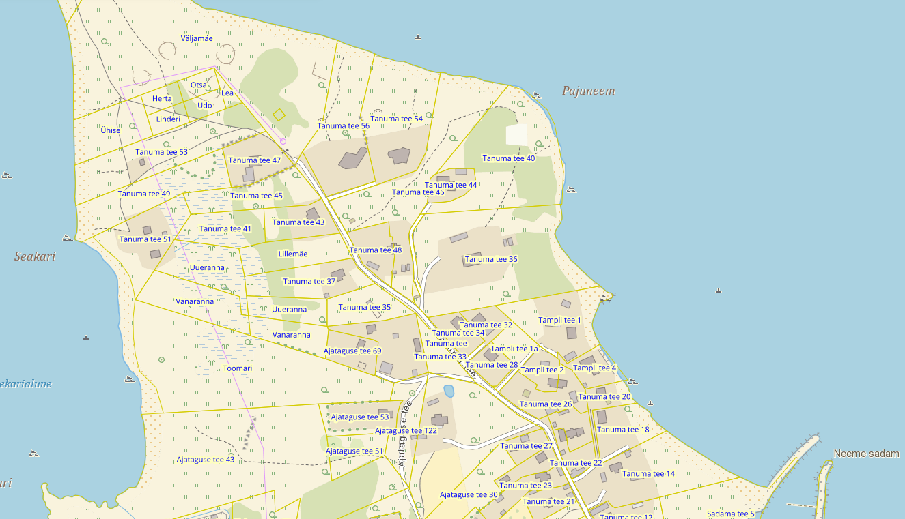

Planeeritav ala
Kontaktvööndi piir

Koostaja:
Maike Heido
Planeeringuspetsialist

LISA 2
KINNITATUD
Jõelähtme Vallavolikogu 16.10.2025 otsusega nr ___
„Neeme küla Tanuma tee 35 maaüksuse detailplaneeringu algatamine, lähteülesande kinnitamine ja keskkonnamõjude strateegilise hindamise algatamata jätmine“

Neeme küla Tanuma tee 35 detailplaneeringu keskkonnamõju strateegilise hindamise vajalikkuse hinnang (eelhinnang)

Taust

Võimaliku planeeringuga kaasneva olulise keskkonnamõju hindamisel tuleb lähtuda keskkonnamõju hindamise ja keskkonnajuhtimissüsteemi seaduse1 (KeHJS) § 33 lõike 1 punktis 3 sätestatust. Kavandatav tegevus ei kuulu KeHJS § 6 lõikes 1 nimetatud tegevuste nimistusse, mille korral keskkonnamõju strateegilise hindamise (KSH) läbiviimine on kohustuslik. Kui kavandatav tegevus ei kuulu KeHJS § 6 lõikes 1 nimetatute hulka, peab otsustaja selgitama välja, kas kavandatav tegevus kuulub KeHJS § 6 lõikes 2 nimetatud valdkondade hulka. Vastavalt KeHJS § 6 lõikes 4 on Vabariigi Valitsuse 29.08.2005 määruses nr 224 „Tegevusvaldkondade, mille korral tuleb anda keskkonnamõju hindamise vajalikkuse eelhinnang, täpsustatud loetelu“ (VV määrus) täpsustatud KeHJS § 6 lõikes 2 nimetatud tegevusvaldkonnad, mille kohta peab otsustaja andma eelhinnangu, kas tegevusel on oluline keskkonnamõju.

Lähtuvalt KeHJS § 33 lõike 2 punktist 1 tuleb vajadusel keskkonnamõju strateegiliselt hinnata, kui tehakse muudatusi üldplaneeringusse ja punktist 3, kui koostatakse detailplaneering PlanS § 142 lõike 1 punktis 1 või 3 sätestatud juhul. Lähtuvalt PlanS § 124 lõikest 6 ja § 142 lõikest 6 ning KeHJS § 33 lõike 2 punktist 3 tuleb üldplaneeringut muutva detailplaneeringu KSH vajaduse tuvastamiseks läbi viia KeHJS § 33 lõigetes 3-5 esitatud kriteeriumitel põhinev eelhindamine.

KeHJS § 33 lõike 3 kohaselt tuleb detailplaneeringu elluviimisega kaasneva KSH vajalikkuse üle otsustada lähtudes detailplaneeringu iseloomust ja sisust, detailplaneeringu elluviimisega kaasnevast keskkonnamõjust ja eeldatavalt mõjutatavast alast ning § 33 lõikes 6 nimetatud asutuste seisukohtadest.
Eelhinnangu koostamisel on lähtutud KeHJS § 33 lõigetes 3 – 6 toodud nõuetest ning Keskkonnaameti kodulehel olevast juhendist: Eelhindamine. KSH eelhindamise juhend otsustaja tasandil, sh Natura eelhindamine (Tallinn, 2018).

1. Strateegilise planeerimisdokumendi ja kavandatava tegevuse lühikirjeldus

Algatatava detailplaneeringu eesmärgiks on kavandada elu- ja abihoone püstitamine. Seega on detailplaneeringu koostamine kirjeldatud eesmärgil kooskõlas kehtiva üldplaneeringu maakasutuse juhtotstarbega. Algatatava detailplaneeringu lahendusest tingituna tuleb vähendada krundi minimaalset suurust ja hoonetevahelist kaugust, mis toob kaasa kehtiva üldplaneeringu muutmise vajaduse. Sellest tulenevalt algatatakse käesolev detailplaneering kehtivat üldplaneeringut muutvana.

Planeeringuala hõlmab järgmist maaüksust:
- Tanuma tee 35 (katastritunnus: 24501:001:0805, sihtotstarve: elamumaa 100%, pindala: 3139 m²)

Juurdepääs planeeringualale on tagatud munitsipaalomandis olevalt Tanuma teelt. Planeeritava ala suuruseks on ca 3200 m².

2. Seotus teiste strateegiliste planeerimisdokumentidega

2.1 Missugusel määral mõjutab strateegiline planeerimisdokument teisi strateegilisi planeerimisdokumente, arvestades nende kehtestamise tasandit:

Harju maakonnaplaneering 2030+ on kehtestatud riigihalduse ministri 09.04.2018. a käskkirjaga nr 1.1-4/78.
Kehtiva Harju maakonnaplaneering 2030+ kohaselt jääb planeeritav maa-ala väärtusliku
maastiku alale Neeme (loodus- ja puhkemaastikud). Väärtuslikud loodus- ja puhkemaastikud kannavad endas oma kindlat ökoloogilist identiteeti rohelises võrgustikus või omavad unikaalseid loodusobjekte, moodustades terviklikke puhkeväärtusega loodusmaastikke, mille piiritlemisel teiste hulgas on arvestatud loodukaitsealade ja asustusstruktuuri paiknemisega.

Harju maakonnaplaneering 2030+ seab väärtuslikule maastikule ehitamisel järgmise tingimuse: Ehitamisel väärtusliku maastiku alale tuleb jälgida kohalikku ehitustraditsiooni ning hoone sobivust maastikku. Uusehitiste rajamisel tuleb kaaluda nende sobivust küla ajaloolise arhitektuuriga, sh struktuuri ja mahtudega. Väljaspool külasüdamikke hajaasustuses eelistada ehitamist endisaegsetele õuealadele (vanadele alusmüüridele)

Eeltoodust tulenevalt ei ole detailplaneeringuga kavandatud vastuolus Harju maakonnaplaneeringuga 2030+.

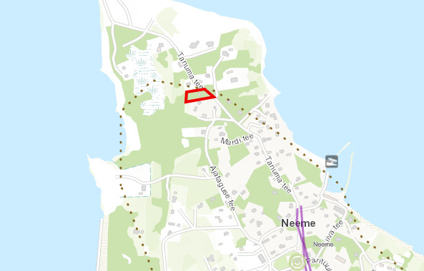
Joonis 1. Väljavõte Harju Maakonna planeeringust 2030+.

Alal kehtiva Jõelähtme valla üldplaneeringu (kehtestatud Jõelähtme Vallavolikogu 29.04.2003 otsusega nr 40) kohaselt paikneb planeeritav maa-ala Neeme küla miljöökaitsealal tiheasustusalal, kus elamukrundi minimaalne suurus on 0,7 ha ja elamute minimaalne omavaheline kaugus 50 m. Hoonestus peab sobituma ajalooliselt väljakujunenud hoonestusviisile.

Algatatava detailplaneeringu eesmärgiks on kavandada elu- ja abihoone püstitamine. Seega on detailplaneeringu koostamine kirjeldatud eesmärgil kooskõlas kehtiva üldplaneeringu maakasutuse juhtotstarbega. Algatatava detailplaneeringu lahendusest tingituna tehakse ettepanek kehtiva üldplaneeringu muutmiseks, vähendades krundi minimaalset suurust ja hoonetevahelist kaugust. Sellest tulenevalt algatatakse käesolev detailplaneering kehtivat üldplaneeringut muutvana. Vastavalt planeerimisseaduse (edaspidi PlanS) § 142 lõikele 1 võib detailplaneering teha põhjendatud vajaduse korral ettepaneku üldplaneeringu põhilahenduse muutmiseks, sh hoonestustingimuste osas.

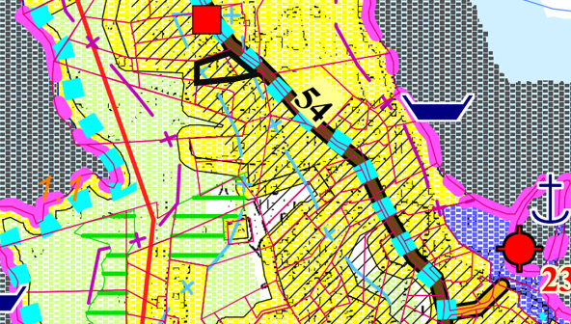
Joonis 2. Väljavõte Jõelähtme valla kehtivast üldplaneeringust.

Koostamisel oleva Jõelähtme valla üldplaneeringu (vastu võetud Jõelähtme Vallavolikogu 12.04.2018 otsusega nr 62) kohaselt jääb planeeringuala tiheasustusse, väikeelamu ja puhkeotstarbelisele maa-alale, Neeme küla miljööväärtuslikule hoonestusalale ja väärtuslikule maastikule, kus võivad asuda üksikelamud (ühe põhisissepääsuga elamud), kaksikelamud (kahe põhisissepääsuga elamud), puhke-, kultuuri- ja teenindushoonete ja -rajatiste ning arhitektuurselt ja ehituslikult elamute vahelisse välisruumi sobituv muu elamuid ja elanikke ning piirkonda teenindava maakasutuse juhtotstarbega maa-alad. Maa-ala üldiste kasutus- ja ehitustingimuste kohaselt tuleb säilitada traditsiooniline külastruktuur – hoonete traditsiooniline paigutus teedevõrgu suhtes, hoonestuse mahud, kinnistu piiril paiknevad kiviaiad, mis orgaaniliselt on seotud kinnistu piiril paiknevate abi- või eluhoonetega. Suurim lubatud kõrgus on põhihoonetel kuni 8,5 m, abihoonetel üldjuhul kuni 6 m , ühiskondlikel hoonetel ning äri- ja teenindushoonetel (arvestades piirkonnale omast hoonestusmahtu) kuni 12 m. Soovituslik katuse kalle põhihoonetel on 40-51 kraadi, varikatustel, uukidel ja põhihoonega liituvatel abihoonetel 10-51 kraadi. Abihoonetel, mis on kõrgusega alla 4,5 m, on lubatud katuse kalle vahemikus 20-51 kraadi. Rekonstrueeritav ja/või rajatav hoone peab sobituma miljöösse.

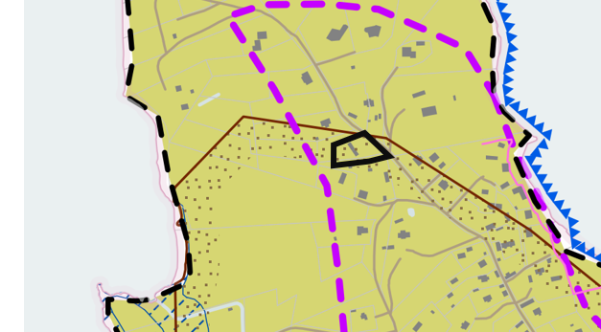
Joonis 3. Väljavõte koostatavast Jõelähtme valla üldplaneeringust.

Jõelähtme valla ühisveevärgi ja -kanalisatsiooni arendamise kava aastateks 2018–2029 kohaselt kuulub ala ühisveevärgi ja -kanalisatsiooni (ÜVK) piirkonda, kus vee-ettevõtjaks on Loo Vesi OÜ.

2.2 Strateegilise planeerimisdokumendi, sealhulgas jäätmekäitluse või veekaitsega seotud planeerimisdokumendi tähtsus Euroopa Liidu keskkonnaalaste õigusaktide nõuete ülevõtmisel

KeHJS on sätestatud põhimõte, et kui detailplaneeringuga planeeritakse võimalikku olulist keskkonnamõju kaasa toovat tegevust või sellega muudetakse kõrgemalseisvat strateegilist planeerimisdokumenti (üldplaneeringut), siis tuleb kaaluda keskkonnamõjude strateegilise hindamise teostamist. Põhimõte kaaluda keskkonnamõju strateegilise hindamise teostamist on kooskõlas ka Euroopa Liidu keskkonnaalaste õigusaktidega, sest vastava põhimõtte sätestab ka Euroopa Parlamendi ja Nõukogu direktiiv 2011/92/EL.

Samuti tuleb rakendada detailplaneeringu menetluses Euroopa Liidu keskkonnaalastes õigusaktides sätestatud säästvuse, ettevaatlikkuse ja vältimise põhimõtteid. Detailplaneeringu realiseerumisel ei minda vastuollu Euroopa Liidu keskkonnaalaste õigusaktidega.

2.3 Strateegilise planeerimisdokumendi asjakohasus ja olulisus keskkonnakaalutluste integreerimisel teistesse valdkondadesse

Jõelähtme valla arengukavas aastateks 2025-2035 kohaselt on Jõelähtme vallal 5 strateegilist eesmärki:

- Looduslähedane keskkond- Jõelähtme elukeskkond on looduslähedane ja vastab kõigi selle piirkondade elanike vajadustele. Majandustegevus on kantud rohelisest ja säästvast mõtteviisist ning sellest tulenev kahju loodusele on viidud miinimumini.
- Turvaline ja inimest hoidev vald- Kodus peab tekkima tunne, et oled seal hoitud ning seal on turvaline olla. Selle tunde kujundamiseks vallas arendame koostööd, ennetustegevusi ja turvalisust valla sotsiaal- ja tervishoiuteenuste pakkumisel ning siseturvalisuse tagamisel.
- Võimestav haridus ja noorsootöö- Noored on valla tulevik ning neist saavad terved, ennastjuhtivad ja ettevõtlikud kodanikud. Selleks tagame hariduse ja noorsootöö uuenduslikkuse ja kogukondlikkuse ja loome atraktiivsed ja toetavad töötingimused haridus-ja noortevaldkonna töötajatele.
- Looduslähedane ettevõtlus ja turism- Ettevõtlust ja turismi arendatakse, lähtudes valla suurimatest väärtustest- meie inimestest ja loodusest. Soosime ettevõtluse arengut, mis panustab elanikesse ning kujundame Jõelähtme vallast tuntud loodusturismi sihtpaiga.
- Kogukonnakeskne kultuur ja sport- Valla kultuuri, spordi ja vaba aja võimaluste olulisim roll on ühendada kogukonda ja luua elanikes kuuluvustunnet. Seetõttu arendame elanikele võimalusi igas eluetapis neis kodu lähedal osaleda ning kujundada kultuuri, mis on põimitud läbi valla pärandiga.

3. Mõjutatava keskkonna kirjeldus

Loodusvarade väljaselgitamisel ja keskkonna vastupanuvõime hindamisel lähtutakse Maa-ameti muldade, geoloogia, kitsenduste, maardlate, looduskaitse ja Natura 2000, kultuurimälestiste ja maaparandussüsteemide kaardirakenduste ning EELIS, Keskkonnaagentuuri andmetest.

3.1 Maakasutus

Planeeringuala hõlmab alljärgnevaid maaüksusi:
- Tanuma tee 35 (katastritunnus: 24501:001:0805, sihtotstarve: elamumaa 100%, pindala: 3139.0 m²).

Planeeringuala piirneb järgmiste kinnistutega:
- Ajataguse tee 77 // 79 (katastritunnus: 24505:001:2640, sihtotstarve: elamumaa 100%;
- Uueranna (katastritunnus 24505:001:0641, sihtotstarve: elamumaa 100%);
- Tanuma tee 37 (katastritunnus: 24505:001:1900, sihtotstarve: elamumaa 100%);
- Tanuma tee (katastritunnus: 24501:001:0248, sihtotstarve: transpordimaa 100%);
- Tanuma tee 33 (katastritunnus: 24505:001:3060, sihtotstarve: maatulundusmaa 100%).

3.2 Vee kasutus ja kitsendused

Planeeringuala asub ÜVK piirkonnas. Piirkonna vee-ettevõtja on Loo Vesi OÜ.

Planeeritaval alal kehtivad kitsendused:
- Läänemere ranna piiranguvöönd;
- Elektrilevi OÜ alla 1kV elektriõhuliinid ja maakaabelliinid ning nende kaitsevööndid;
- Jõelähtme valla üldplaneeringu (kehtestatud Jõelähtme Vallavolikogu 29.04.2003 otsusega nr 40) kohane Neeme küla miljöökaitseala.

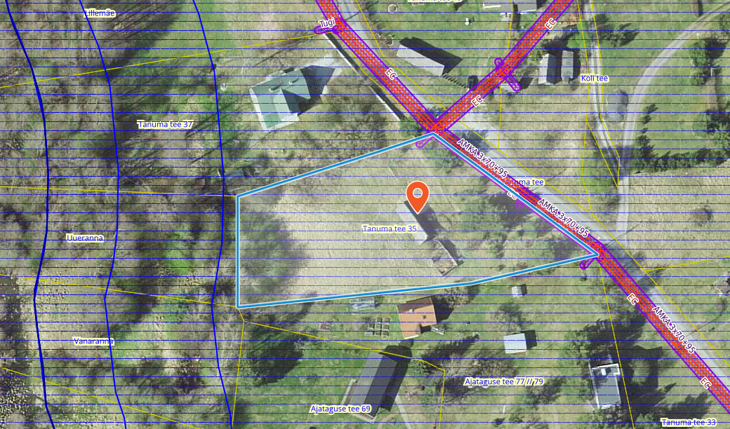
Joonis 4. Planeeringuala ja sellel paiknevad kitsendusi põhjustavad objektid (allikas: Maa-amet 2025).

3.3 Muude loodusressursside kasutus

Kavandatava tegevusega kaasneb vajadus energia, ehitusmaterjalide, kütuse jms järele, kuid mitte mahus, mis põhjustaks olulist keskkonnamõju.

3.4 Looduskeskkonna kirjeldus
3.4.1 Pinnas

Vaadeldav ala paikneb Põhja-Eesti rannikumadalikul. Maa-ameti geoloogia kaardirakenduse järgi avaneb aluspõhjas Lontova kihistu (Cm1ln; Kambriumi ladestu Terre-Neuve ladestiku Lontova kihistu rohekashall, violetne või kirju savi aleuroliidi ja liivakivi vahekihtidega). Planeeringu alal on valdav purdsete valdava terasuurusega 2...64 mm, milles võib peenemat ja/või jämedamat fraktsiooni leiduda <50% sette mahust.

Planeeringualal on põhjavesi looduslikult väga hästi kaitstud maapinnalt lähtuva punkt- või hajureostuse suhtes. Maapinna kõrgusmärgid planeeringuala lääneosas on 3 m, reljeef on tõusuga Tanuma tee suunas, kus kõrgusmärgid on 4,5 m kandis.

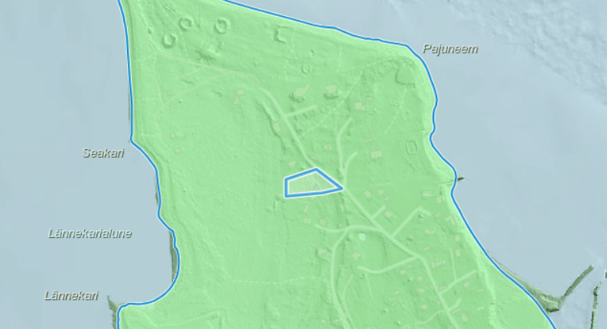
Joonis 5. Põhjavee kaitstus piirkonnas (roheline- kaitstud põhjaveega ala).

Eestis varieerub pinnaseõhus mõõdetud radoonisisaldus enamasti 23–75 kBq/m³ piirides, kuid võib ületada kohati 500 kBq/m³ piiri. Selleks, et Rn-sisaldus majade siseõhus ei ületaks Eestis kehtestatud viitetaset 300 Bq/m³, ei peaks radoonisisaldus pinnaseõhus ületama 50 kBq/m³. Vastavalt Harjumaa pinnase radooniriski kaardile on planeeritaval alal normaalse radoonisisaldusega pinnas (10 - 30 kBq/m³).

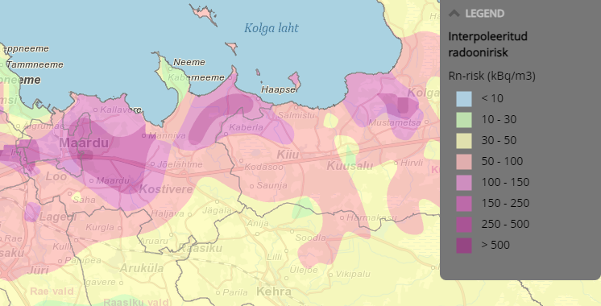
Joonis 6. Väljavõte Eesti pinnase radooniriski kaardist.

3.4.2. Taimkate ja loomastik

Planeeringuala asub tiheasustusalas ning on 100% elamumaa sihtotstarbega.
Planeeringualal ega kontaktvööndis ei paikne EELIS (Eesti looduse infosüsteem), Keskkonnaagentuur andmebaasi 05.08.2025 järgi kaitstavaid alasid ega üksikobjekte. Mõju kaitsealustele aladele puudub.
Planeeringualal ja selle kontaktvööndis puuduvad kõrge ökoloogilise väärtusega elupaigad. Ala jääb olemasolevate elamute mõjualasse. Bioloogiline mitmekesisus ja populatsioonide arvukus on eeldatavalt madal. Tegu on juba inimtegevusest mõjutatud keskkonnaga. Sellest lähtuvalt ei ole kavandatava tegevusega kaasnevana oodata ka olulise ebasoodsa mõju avaldamist taime- ning loomaliikide populatsioonide arvukusele.

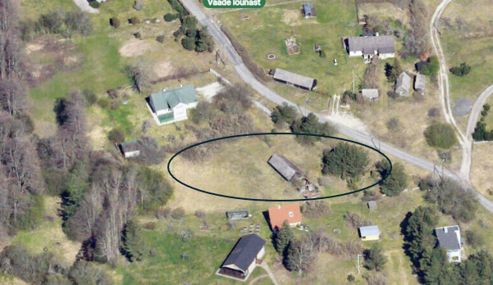
Joonis 6. Planeeringuala. Allikas: Maa-amet kaldaerofoto ID8155144, 2024-04-30.

3.4.3. Veestik

Planeeringualal on põhjavesi looduslikult väga hästi kaitstud maapinnalt lähtuva punkt- või hajureostuse suhtes. Piirkonnas puuduvad maaparandussüsteemid.

Planeeringualast ca 200 m idasuunas asub Kaberneeme laht (VEE3126010) ning läänesuunas ca 250m kaugusel Jõesuu laht (VEE3127010).

3.4.4 Nõrgvesi

Kavandatava tegevusega eeldatavalt nõrgvett ei kaasne, kuna kinnistul ning lähiümbruses teadaolevalt jäätmeid ladestatud ei ole ning pinnase reostust ei esine.

3.5 Kaitstavad loodusobjektid ja Natura 2000 võrgustiku alad

Kavandatava tegevuse alast u 100 m ja 370 m kaugusele lääne ja kagu suunda jääb kaks
loodusdirektiivi elupaigatüübi rannaniidud (1630*) eraldist. Tegemist on alaga, kus rannaniidud moodustavad ligikaudu 50% elupaiga pindalast ning mille seisund on hinnatud klassiga C.
Elupaik on tekkinud ühe tüki lahutamisel mitmeks, mis viitab varasemalt sidusa ala killustumisele. Madalmurused rannaniidud ongi paljude lindude, eeskätt kurvitsaliste olulised pesitsus- ja toitumispaigad. Kui karjatamine ja niitmine lakkab, kasvavad need väärtuslikud elupaigad täis pilliroogu, võsastuvad ja metsastuvad. Nii kaotaksid elupaiga paljud taime- ja loomaliigid, seepärast on oluline jätkata nende alade tavapärast majandamist. Et Läänemere vesi on vaid nõrgalt soolane, pole ka rannaniitude mullad eriti sooldunud, mõnikord leidub neil siiski soolakulaike ehk padureid (allikas-EELIS (Eesti looduse infosüsteem), Keskkonnaagentuur andmebaas).

Ca 400 m kaugusel planeeringualast loode suunas paikneb III kategooria kaitsealuse liigi rand-seahernese (Lathyrus japonicus subsp. maritimus) leiukoht.

3.6 Ajaloolise, kultuurilise või arheoloogilise väärtusega maastikud ja kohad

Kavandatavast tegevusest 500 m raadiuses paikneb kaks pärandkultuuri objekti:
- Neeme mahavõetud majakas (245:MEM:004; seisund: maastikul on säilinud märgid, kuid ei luba üheselt määrata tüüpi; u 230 m kaugusel);
- Tuulepesad (245:OKU:007; seisund: objektist või tema esialgsest funktsionaalsusest säilinud 50–90%; u 315 m kaugusel);

4. Tegevusega eeldatavalt kaasnev mõju

4.1 Mõju pinnasele

Ehitamise käigus avaldatakse pinnasele negatiivset mõju, mis on seotud elamu ja abihoone ning nendega seotud tehnovõrkude rajamisega. Mõjud on lokaalsed, lühiajalised ja pöördumatud, kuna osa looduslikust pinnasest asendatakse püsiva hoonestuse ja teedega.

Mõju kasvupinnasele on oluline, kuid negatiivset mõju kasvupinnasele saab vähendada kasvupinnase eemaldamisega, ladustamisega kuhilates ja selle hilisema kasutamisega haljastustöödel. Kaevanditest eemaldatud pinnast saab kasutada (sõltuvalt materjalist) osaliselt kohapeal täite- ja tasandustöödel.

Informatsioon kaevetööde käigus eemaldatava pinnase täpsete koguste ja edasise käitlemise kohta puudub. Täpne mõju suurus ja ulatus ei ole teada, kuid hinnanguliselt ei ole see keskkonna seisukohalt oluline ega ulatuslikult negatiivne.

Tööde käigus võib sõltuvalt kaevetööde sügavusest, ilmastikutingimustest ja kasutatavast tehnoloogiast, ehitusaladele koguneda sademe- ja pinnavett. Kui liigvee kogumisel ja ärajuhtimisel jälgitakse reostamise vältimiseks seadmete ja masinate ning keskkonnale ohtlike ainete hoidmise ja kasutamise nõudeid, on oht looduskeskkonna reostamiseks väike.

4.2 Mõju veestikule

Planeeringuala asub üvk-alal ning jääb vee-ettevõtja OÜ Loo Vesi teeninduspiirkonda. Tekkivad reoveed kanaliseeritakse ühiskanalisatsiooni ja puhastatakse nõuetekohaselt. Kavandatu ei too kaasa seega lokaalset saasteainete juhtimise vajadust vette või pinnasesse.

Planeeringualal on põhjavesi looduslikult väga hästi kaitstud maapinnalt lähtuva punkt- või hajureostuse suhtes. Sellegipoolest tuleb jälgida, et töid teostatakse tehniliselt korras seadmetegea ning õigete töövõtetega. Ehitustegevus mõjutab pinnavett põhiliselt kaevetegevuse ja sõidukitestmehhanismidest lekkida võivate ohtlike ainete läbi. Peamine võimalikku pinnavee reostamist leevendav meede on sobiva kaevetööde aja valimine – parim aeg kaevetööde tegemiseks on sademetevaesel perioodil. Teine võimaliku mõju allikas on ehitustöödega seotud mehhanismid. Seadmete juures võib ette tulla rikkeid, mille tulemusena võib keskkonda sattuda masinaõli ja kütust. Selle ohu vältimiseks tuleb tagada, et kasutatavad seadmed-mehhanismid oleksid tehniliselt korras. Samuti tuleb tagada reostustõrje vahendite olemasolu, millega saab kiiresti peatada reostuse levikut ning koguda kokku väiksem reostus (saepuru, absorbent, labidad, kogumiskonteiner jne.). Nende nõuete täitmisel on pinna- ja põhjavee reostumise oht väike. Nii on võimalik ehitusaegseid mõjusid minimeerida.

Eelistada tuleb lahendusi, mis võimaldavad sademeveest vabaneda selle tekkekohas, vältides sademevee reostumist. Veeseaduse § 129 lg-s 3 ei käsitleta sademeveest vabanemiseks kasutatavaid looduslähedasi lahendusi (nagu rohealasid, viibetiike, vihmaaedasid, imbkraave ja muid lahendusi, mis võimaldavad sademeveest vabaneda eelkõige maastikukujundamise kaudu, vältides sademevee reostumist) sademevee suublasse juhtimisena. Sademeveest vabanemiseks kaaluda just eelnimetatud looduslähedasi lahendusi. Planeeritu kavandamisega ei kaasne eeldatavalt olulist mõju põhja- ja pinnaveele.

4.3 Mõju kliimale

Kavandatava ehitustegevusega kaasneb ehitusmaterjalide tootmine ja tarbimine, mille käigus emiteeritakse muuhulgas õhku ka kasvuhoonegaase. Arvestades tegevuse mahtu ei ole oodata sellest olulist mõju kliimamuutustele.

Kavandatava tegevuse kasutusetapis toimub liikluse ja inimeste arvu suurenemine antud alal, kuid otseselt ei ole tegu autode või inimeste arvu suurenemisega, vaid ümberpaiknemisega, mis summaarset kasvuhoonegaaside kogust ei suurenda.

Hoone kasutusega kaasneb energia tarbimine nii kütte- kui elektrilahendustes. Arvestades tegevuse mahtu ei ole oodata sellest tingituna olulist mõju kliimamuutustele.

4.4 Müra, vibratsiooni, valguse ja õhusaaste mõju, sh lõhn ja kiirgus

Detailplaneeringu elluviimisega kaasnevad mõjud on uute hoonete ehitamisega ning võimalikud mõjud on eelkõige ehitusaegsed ajutised häiringud (nt ehitusaegne müra, vibratsioon) ja nende ulatus piirneb peamiselt planeeringuala ja lähialaga. Hilisema vibratsiooni kohta eelhinnangu tegemisel teave puudub.
Ehitusmüra piirväärtusena rakendatakse elamualadel kella 21.00 – 7.00 asjakohase mürakategooria tööstusmüra normtaset- päeval 50 dB ja öösel 40 dB. Alus keskkonnaministri 16.12.2016 nr 71 „Välisõhus leviva müra normtasemed ja mürataseme mõõtmise, määramise ja hindamise meetodid”. Hoonete projekteerimisel lähtuda Eesti Standard EVS 842:2003 „Ehitise heliisolatsiooninõuded. Kaitse müra eest“.

Tegevusega ei tohi ületada õhukvaliteedi tasemete piirväärtusi, mis on välja toodud keskkonnaministri 27.12.2016 määruses nr 75 „Õhukvaliteedi piir- ja sihtväärtused, õhukvaliteedi muud piirnormid ning õhukvaliteedi hindamispiirid“. Piirkonna ehitamise käigus võib tekkida mõningane negatiivne mõju tahkete osakeste (tolm) osas, mis on ajutine ja lokaalne ning edaspidi hoonete ekspluatatsiooniperioodil kütteseadmetest tulenevalt.

Õhusaaste on tõenäoline ehitustegevuse protsessis ehitusmasinate kasutuse tõttu. Peamiseks õhusaaste allikaks võib olla hoonete soojavarustus, mille lahendamisel kaaluda keskkonnasäästlikke tehnoloogiaid. Detailplaneeringu elluviimisega kaasnevad mõjud (õhusaaste, valgusreostus, müra, vibratsioon), mis võivad tekitada ohtu inimese tervisele ei suurene määral, mida saab pidada oluliseks. Samuti on õnnetuste esinemise tõenäosus väike. Kiirguse osas ei ole muutusi ette näha.

4.5 Jäätmekäitlus ja energiamahukus

Ehitustegevuse käigus tekib väga erinevas koguses jäätmeid. Osa neist saab kasutada kohapeal, osa suunata uuesti kasutusse ja osa läheb utiliseerimisele. Olmejäätmeid tekib ehitustegevuse käigus eeldatavalt vähe. Tekkivate jäätmete koguseid ei ole teada. Hoonete kasutamisel tekivad eeldatavalt põhiliselt pakendijäätmed ja olmejäätmed. Ehitusega kaasnevad jäätmed viiakse taaskasutusse. Oluline mõju puudub. Jäätmete kogumise, veo, hoidmise, taaskasutamise ja kõrvaldamise korraldus, nende tegevustega seotud tehnilised nõuded ning jäätmetest tervisele ja keskkonnale põhjustatud ohu vältimise või vähendamise meetmed on sätestatud valla jäätmehoolduseeskirjaga. Konkreetsed tegevused on välja toodud jäätmehoolduseeskirjas. Tegevuse jäätmete- ja energiamahukust on võimalik piirata kasutades parimaid võimalikke tehnoloogiaid. Nõuetekohasel käitlemisel ei ületa jäätmetest tekkinud mõju eeldatavalt piirkonna keskkonnataluvust.

4.6 Mõju inimese tervisele või keskkonnale, avariiolukorrad

Planeeritava elluviimisega ei kaasne eeldatavalt ohtu inimese tervisele või keskkonnale, sh ei muutu õnnetuste esinemise tõenäosus.

Detailplaneeringu elluviimise järgselt täiendavate avariiolukordade tekkimist ette ei ole näha. Oht inimese tervisele avaldub hoonete rajamise ehitusprotsessis. Õnnetuste vältimiseks tuleb kinni pidada ehitusprojektis ning tööohutust määravates dokumentides esitatud nõuetest. Ehitusprotsessis tuleb kasutada vaid kvaliteetseid ehitusmaterjale ning ehitusmasinaid tuleb hooldada, et vältida võimalikku keskkonnareostust nt lekete näol. Töötajad peavad olema spetsiaalse hariduse ja teadmistega. Nii on võimalik vältida ka ohtu keskkonnale, mis võib tekkida, kui töötajad ei ole kompetentsed.

Detailplaneeringu elluviimise järgselt on võimalik, et esineb avariiolukordasid, mille tulemusena reostub või saastub pinnas, pinnavesi, põhjavesi, õhk. Võimalikud avariiolukorrad ja nende vältimise meetmed või nende korral käitumise lahendused on vajalik planeerimismenetluses läbi kaaluda. Reostusohtu pinnasele, pinna- ja põhjaveele võib põhjustada mõni suurem ja pikemaajaline avarii reoveetrassidega.

4.7 Mõju suurus ja ruumiline ulatus sh geograafiline ala ja eeldatavalt mõjutatav elanikkond

Nii maakonnaplaneeringu kui ka Jõelähtme valla koostatava üldplaneeringu kohaselt tuleb olemasolevaid asustusalasid tihendada ja laiendada. Planeeringuala asub tiheasustusalal ning on ümbritsetud hoonestatud elamumaakruntidega. Kavandatu sobib olemasolevasse keskkonda.

4.8 Eeldatavalt mõjutatava ala väärtus ja tundlikkus, sh looduslikud iseärasused, kultuuripärand ja intensiivne maakasutus

Kavandatav tegevus ei avalda eeldatavalt olulist mõju ala väärtusele ja tundlikkusele. Vastavalt Maa-ameti kaardirakendusele ei asu planeeringualal kultuurimälestisi ega pärandkultuuri objekte.

4.9 Mõju kaitstavatele loodusobjektidele ja Natura 2000 võrgustiku alale

Planeeringualal puuduvad kaitstavate taime- või loomaliikide elupaigad. Planeeringualale ega selle lähipiirkonda ei jää vääriselupaikasid. Ala jääb ka väljapoole rohevõrgustikku.

Kavandatava tegevuse alast u 100 m ja 370 m kaugusele lääne ja kagu suunda jääb kaks
loodusdirektiivi elupaigatüübi rannaniidud (1630*) eraldist. Tegemist on alaga, kus rannaniidud moodustavad ligikaudu 50% elupaiga pindalast ning mille seisund on hinnatud klassiga C.

Ca 400 m kaugusel planeeringualast loode suunas paikneb III kategooria kaitsealuse liigi rand-seahernese (Lathyrus japonicus subsp. maritimus) leiukoht.

Arvestades planeeringuga kavandatavat tegevust (elamu ja abihoonete kavandamine) ning paiknemist eelpool toodud alade suhtes, siis ei ole kavandatul ebasoodsat mõju Natura alade kaitse-eesmärkidele ega kaitstavatele loodusobjektidele.

4.10 Mõju võimalikkus, kestus, sagedus ja pöörduvus, sealhulgas kumulatiivne ja piiriülene mõju

Mõjutatav elanikkond on seotud planeeringuala kontaktvööndiga.
Planeeringuala läheduses on kehtivad järgmised detailplaneeringud:
- Neeme küla Olo 1 maaüksuse detailplaneering (kehtestatud Jõelähtme Vallavolikogu 27.04.2004 otsusega nr 105);
- Neeme küla Lillemäe kinnistu detailplaneering (kehtestatud Jõelähtme Vallavolikogu 31.03.2014 otsusega nr 57).

Varem piirkonnas kavandatud muude arendustega koos ei ole oodata seonduvat olulist mõjude kumuleerumist või koosmõjude esinemist. Eeldatavalt olulist kumulatiivset mõju planeeringuga kavandatav tegevus ei oma.

Detailplaneeringu elluviimisega kaasnevad mõjud on seotud uu(t)e hoone(te) ehitamisega ning võimalikud mõjud on eelkõige ehitusaegsed ajutised häiringud. Avariiolukordades esineda võivate mõjude ilmnemise tõenäosus oleneb sellise olukorra võimalikkusest. Õigete töövõtete ja tänapäevase tehnika kasutamisel ning ohutusnõuete järgimisel on nende esinemise tõenäosus väike. Kavandataval tegevusel puudub eeldatavalt piirülene mõju.

5. Asjaomaste asutuste seisukohad

KeHJS § 33 lg 6 kohaselt on KSH algatamise vajalikkuse kohta küsitud arvamust Keskkonnaametilt 06.08.2025 Jõelähtme Vallavalitsuse kirjaga nr 6-4/3617. Keskkonnaamet asus 04.09.2025 kirjas nr 6-2/25/15366-2 asus seisukohale, et lähtudes kavandatavast tegevusest, selle asukohast ning teadaolevast informatsioonist, ei kaasne planeeritava tegevusega eeldatavalt olulist keskkonnamõju (KeHJS § 2² mõistes) ning keskkonnamõju strateegilise hindamise algatamine ei ole eeldatavalt vajalik. Keskkonnatingimustega arvestamine on võimalik planeeringu menetluse käigus PlanS 126 lg-s 1 määratud ülesannete täitmisel. Keskkonnaameti kirjas toodud tähelepanekute alusel on KSH eelhinnangut täiendatud.

Jõelähtme Vallavalitsus esitas 06.08.2025 kirjaga nr 6-4/3617 Maa- ja Ruumiametile KeHJS § 33 lg 6 kohaselt detailplaneeringu koostamise algatamise ja keskkonnamõju strateegilise hindamise algatamata jätmise otsuse eelnõu seisukoha saamiseks. 22.09.2025 kirjas nr 6-3/25/11982-2 on Maa- ja Ruumiamet, lähtudes esitatud materjalidest asunud seisukohale, et detailplaneeringu KSH menetluse algatamine ei ole otstarbekas, kui KSH eelhinnangus on põhjendatult leitud, et kavandatud tegevusega tõenäoliselt ei kaasne olulist keskkonnamõju. Vastavalt PlanS § 4 lõike 2 punktile 5 tuleb kohalikul omavalitsusel tagada, et detailplaneeringu koostamisel hinnatakse selle elluviimisega kaasnevaid asjakohaseid majanduslikke, kultuurilisi, sotsiaalseid ja looduskeskkonnale avalduvaid mõjusid. Planeeringu koostamisel arvestada, et PlanS § 126 lõike 1 punkti 12 kohaselt on detailplaneeringu ülesandeks ka vajalike keskkonnatingimusi tagavad nõuete seadmine.

6. Kokkuvõte

Detailplaneeringuga ei kavandata olulise keskkonnamõjuga tegevusi, millega kaasneks keskkonnaseisundi kahjustumist või loodusvarade taastumisvõime ületamist. Tegevustega kaasnevad võimalikud mõjud on vaid ehitusaegsed mõjud. Arvestades planeeringuala lähiümbrust ja keskkonnatingimusi ning asjaolu, et planeeringuga kaasnevad mõjud on eeldatavalt väikesed ning jäävad planeeringuala ning selle lähinaabrite ulatusse, ei kahjusta inimeste tervist, vara, ei põhjusta keskkonnas olulisi pöördumatuid muudatusi ega ületa eeldatavalt piirkonna keskkonnataluvust, võib keskkonnamõju strateegilise hindamise jätta algatamata. Keskkonnatingimustega arvestamine on võimalik planeerimisseaduse § 126 lõike 1 punkti 12 kohaselt detailplaneeringu menetluse käigus.

7. Eelhinnanguga tutvumise aeg ja koht

Eelhinnang kuulub detailplaneeringu vastuvõtmise ja avalikustamise materjalide hulka ning eelhinnanguga on võimalik tutvuda detailplaneeringu materjalide väljapaneku juures.

Koostaja:
Mailis Ental
keskkonnanõunik

